《老师真够辣》

导读单

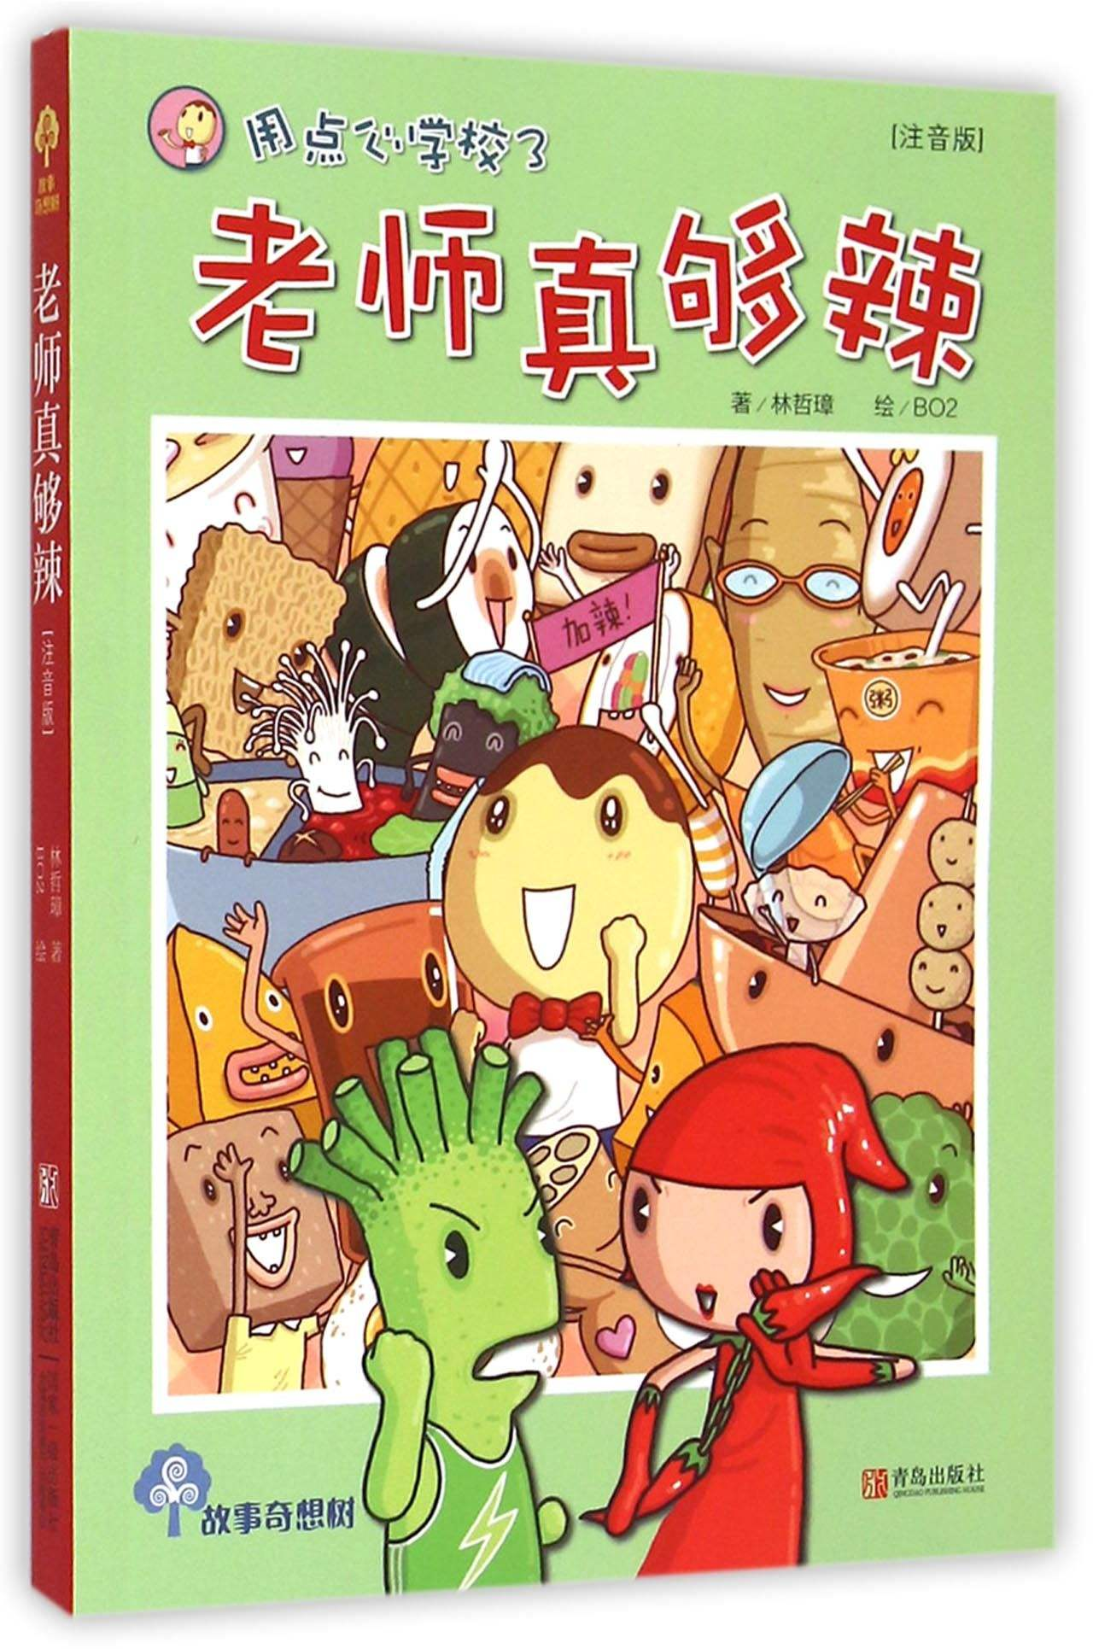

**《老师真够辣》共读计划表**

|  |  |  |
| --- | --- | --- |
| **时 间** | **阅读内容** | **每日阅读建议** |
| **第 一 天** | **P8-19** | **1.朗读自己最喜欢的部分。**  **2.圈出每天故事中出现的新角色。**  **3.圈点勾画出自己喜欢的内容。** |
| **第 二 天** | **P20-31** |
| **第 三 天** | **P32-42** |
| **第 四 天** | **P43-53** |
| **第 五 天** | **P54-67** |
| **第 六 天** | **P68-78** |
| **第 七 天** | **P79-89** |
| **第 八 天** | **P90-97** |
| **第 九 天** | **P98-107** |
| **第 十 天** | **P108-120** |
| **第十一天** | **P121-133** |
| **第十二天** | **P134-141** |
| **第十三天** | **接地气课、高大上课** |

**《老师真够辣》阅读小助手(1)**

设计：顾金莲

**【班班有读】第一天（ 月 日）导读小贴士（P8-19）：**

**✿ 大花脸**

**请用～～勾画出，描写辣椒老师和芥末老师样子的内容。**

**✿ 说一说**

**哪两个老师参加“老师谁最辣”的比赛？你猜猜谁会胜出呢，为什么？**

**✿ 朋友圈**

**【班班有读】《老师真够辣》第1天**

**最辣阅读，温暖寒秋。**

**贴图：1.** **图书封面**

**2.** **读书图**

❀❁❀❁❀❁❀❁❀❁❀❁❀❁❀❁❀❁❀❁❀❁❀❁❀❁❀❁❀

**《老师真够辣》阅读小助手(2)**

设计：赖红霞

**【班班有读】第二天（ 月 日）导读小贴士（P20-31）：**

**✿ 大花脸**

**请用～～勾画出，打蛋器校长宣布的，“全校最辣老师”的比赛方式。**

**✿ 演一演**

**请演一演辣椒老师和芥末老师摆出的“泼辣”姿势。**

**✿ 朋友圈**

**【班班有读】《老师真够辣》第2天**

**最辣阅读，温暖寒秋。**

**贴图：1.大花脸图**

**2.表演图**

❀❁❀❁❀❁❀❁❀❁❀❁❀❁❀❁❀❁❀❁❀❁❀❁❀❁❀❁❀

**《老师真够辣》阅读小助手(3)**

设计：顾金莲

**【班班有读】第三天（ 月 日）导读小贴士（P32-42）：**

**✿ 大花脸**

**请在书上勾画出，辣椒老师和芥末老师出了什么意外状况？**

**✿ 议一议**

**辣椒老师、芥末老师和姜姜姜姜老师都“辣”，他们两种辣有什么不一样呢？**

**✿ 朋友圈**

**【班班有读】《老师真够辣》第3天**

**最辣阅读，温暖寒秋。**

**贴图：1.大花脸图**

**2.讨论图**

❀❁❀❁❀❁❀❁❀❁❀❁❀❁❀❁❀❁❀❁❀❁❀❁❀❁❀❁❀

**《老师真够辣》阅读小助手(4)**

设计：赖红霞

**【班班有读】第四天（ 月 日）导读小贴士（P43-53）：**

**✿ 大花脸**

**请用～～勾画出“点心人的正确人生观”。**

**✿ 亲子讨论**

**请和爸爸妈妈讨论一下，还有哪些食物，可以加工成给人治病的药。**

**✿ 朋友圈**

**【班班有读】《老师真够辣》第4天**

**最辣阅读，温暖寒秋。**

**贴图：1.大花脸图**

**2.讨论图**

❀❁❀❁❀❁❀❁❀❁❀❁❀❁❀❁❀❁❀❁❀❁❀❁❀❁❀❁❀

**《老师真够辣》阅读小助手(5)**

设计：顾金莲

**【班班有读】第五天（ 月 日）导读小贴士（P54-67）：**

**✿ 你的发现**

**你家里有“木杵”吗？它是用来干什么的？**

**如果没有，那就百度一下，“木杵”的样子和它的作用吧。**

**✿ 说一说**

**如果你是木杵老师，你会教蛋蛋班的同学们做什么呢？**

**✿ 朋友圈**

**【班班有读】《老师真够辣》第5天**

**最辣阅读，温暖寒秋。**

**贴图：1. 读书图**

**2. 找来的木杵图**

❀❁❀❁❀❁❀❁❀❁❀❁❀❁❀❁❀❁❀❁❀❁❀❁❀❁❀❁❀

**《老师真够辣》阅读小助手(6)**

设计：赖红霞

**【班班有读】第六天（ 月 日）导读小贴士（P68-78）：**

**✿ 说一说**

**小小布丁人为什么不能加入“三色蛋”呢？**

**✿ 画一画**

**请你画一画你心里“三色蛋”的样子吧。**

**✿ 拍一拍**

**试试拿着你最喜欢吃的一种蛋，拍一张可爱的，或者搞怪的照片吧！**

**✿ 朋友圈**

**【班班有读】《老师真够辣》第6天**

**最辣阅读，温暖寒秋。**

**贴图：1.“三色蛋”图**

**2.读书图(或者拿蛋拍照图)**

❀❁❀❁❀❁❀❁❀❁❀❁❀❁❀❁❀❁❀❁❀❁❀❁❀❁❀❁❀

**《老师真够辣》阅读小助手(7)**

设计：顾金莲

**【班班有读】第七天（ 月 日）导读小贴士（P79-89）：**

**✿ 大花脸**

**木杵老师“愈混愈有创意”，请你圈出他指导出的各种“混蛋”美食吧！**

**✿ 画一画**

**如果你也是个蛋蛋，你想和谁“混”出什么创意美食呢？**

**✿ 朋友圈**

**【班班有读】《老师真够辣》第7天**

**最辣阅读，温暖寒秋。**

**贴图：1. 孩子读书图**

**2. 孩子画出的创意美食**❀❁❀❁❀❁❀❁❀❁❀❁❀❁❀❁❀❁❀❁❀❁❀❁❀❁❀❁❀

**《老师真够辣》阅读小助手(8)**

设计：赖红霞

**【班班有读】第八天（ 月 日）导读小贴士（P90-97）：**

**✿ 做一做**

**1.画一口大的火锅，剪下来。**

**2.画你喜欢吃的各种火锅食物，剪下来。**

**3.把食物贴到火锅里。**

**4.比一比，谁做的火锅最丰盛。**

**✿ 说一说（一年级）**

**画一画（二年级鱼骨图）**

**点心们要遵守点心礼仪和料理规矩，我们吃饭时，需要注意的用餐礼仪有哪些？请用鱼骨图梳理出来。**

**✿ 朋友圈**

**【班班有读】《老师真够辣》第8天**

**最辣阅读，温暖寒秋。**

**贴图：1.制作的火锅图**

**2.与用餐礼仪有关的图片**

❀❁❀❁❀❁❀❁❀❁❀❁❀❁❀❁❀❁❀❁❀❁❀❁❀❁❀❁❀

**《老师真够辣》阅读小助手(9)**

设计：顾金莲

**【班班有读】第九天（ 月 日）导读小贴士（P98-107）：**

**✿ 说一说**

**你跟家人吃火锅时，喜欢鸳鸯锅底吗？**

**✿ 做一做**

**条件允许的话，跟爸爸妈妈去吃一次鸳鸯火锅，体验同一种食物的清汤和麻辣两种不同味觉感受。**

**✿ 朋友圈**

**【班班有读】《老师真够辣》第9天**

**最辣阅读，温暖寒秋。**

**贴图：1. 读后讨论图**

**2. 吃火锅图**❀❁❀❁❀❁❀❁❀❁❀❁❀❁❀❁❀❁❀❁❀❁❀❁❀❁❀❁❀

**《老师真够辣》阅读小助手(10)**

设计：赖红霞

**【班班有读】第十天（ 月 日）导读小贴士（P108-120）：**

**✿ 大花脸**

**请用～～勾画出红白锅不能弄混的原因。**

**✿ 议一议**

**诚实如白锅，一经红锅汤水（谎言）混合，就再也回不到最初白锅的纯净状态。但是，生活里还是会出现说谎的情况。请判断以下说谎的情况对不对，再说一说原因。**

**1.你独自在家时，坏人想敲开你家的门做坏事，你骗他爸爸在家睡觉，吓走了坏人。**

**2.妈妈做了一桌饭菜，你觉得不好吃，但是妈妈问你的时候，你还是回答很好吃。**

**3.朋友很用心地给你选了生日礼物，问你喜不喜欢。虽然你很不喜欢，还是很高兴地回答自己喜欢，并感谢了朋友。**

**✿ 朋友圈**

**【班班有读】《老师真够辣》第10天**

**最辣阅读，温暖寒秋。**

**贴图：1.大花脸图**

**2.讨论图**

❀❁❀❁❀❁❀❁❀❁❀❁❀❁❀❁❀❁❀❁❀❁❀❁❀❁❀❁❀

**《老师真够辣》阅读小助手(11)**

设计：顾金莲

**【班班有读】第十一天（ 月 日）导读小贴士（P121-133）：**

**✿ 演一演**

**找几个小伙伴合作模拟，或者和爸爸妈妈合作模拟。**

**1.角色分配：老板、老板娘、勺子助教。**

**2.找两个空盒子，其中一个装入一把钥匙。**

**3.演一演故事中的情节。**

**✿ 说一说**

**为什么“诚实的也等于说谎，说谎的还是在说谎”？**

**✿ 朋友圈**

**【班班有读】《老师真够辣》第11天**

**最辣阅读，温暖寒秋。**

**贴图：1. 表演图一**

**2. 表演图二**❀❁❀❁❀❁❀❁❀❁❀❁❀❁❀❁❀❁❀❁❀❁❀❁❀❁❀❁❀

**《老师真够辣》阅读小助手(12)**

设计：赖红霞

**【班班有读】第十二天（ 月 日）导读小贴士（P134-141）：**

**✿ 说一说**

**勺子助教能在被训后反思自己。请说一说，你在被老师家长批评时，会怎么做？**

**✿ 画一画**

**你吃过的最奇怪的食物。**

**✿ 朋友圈**

**【班班有读】《老师真够辣》第12天**

**最辣阅读，温暖寒秋。**

**贴图：1.绘画图**

**2.读书图**

❀❁❀❁❀❁❀❁❀❁❀❁❀❁❀❁❀❁❀❁❀❁❀❁❀❁❀❁❀